

江苏省工业互联网示范企业公共服务平台

（企业用户操作手册）

# 企业用户首次登录

## 新用户注册

用途：新用户注册。

步骤：

1. 打开浏览器（为了考虑网站兼容的问题，建议使用谷歌浏览器）
2. 在地址栏中输入地址“http://dxplat.com/”点击回车



1. 进入系统首页,点击用户注册。

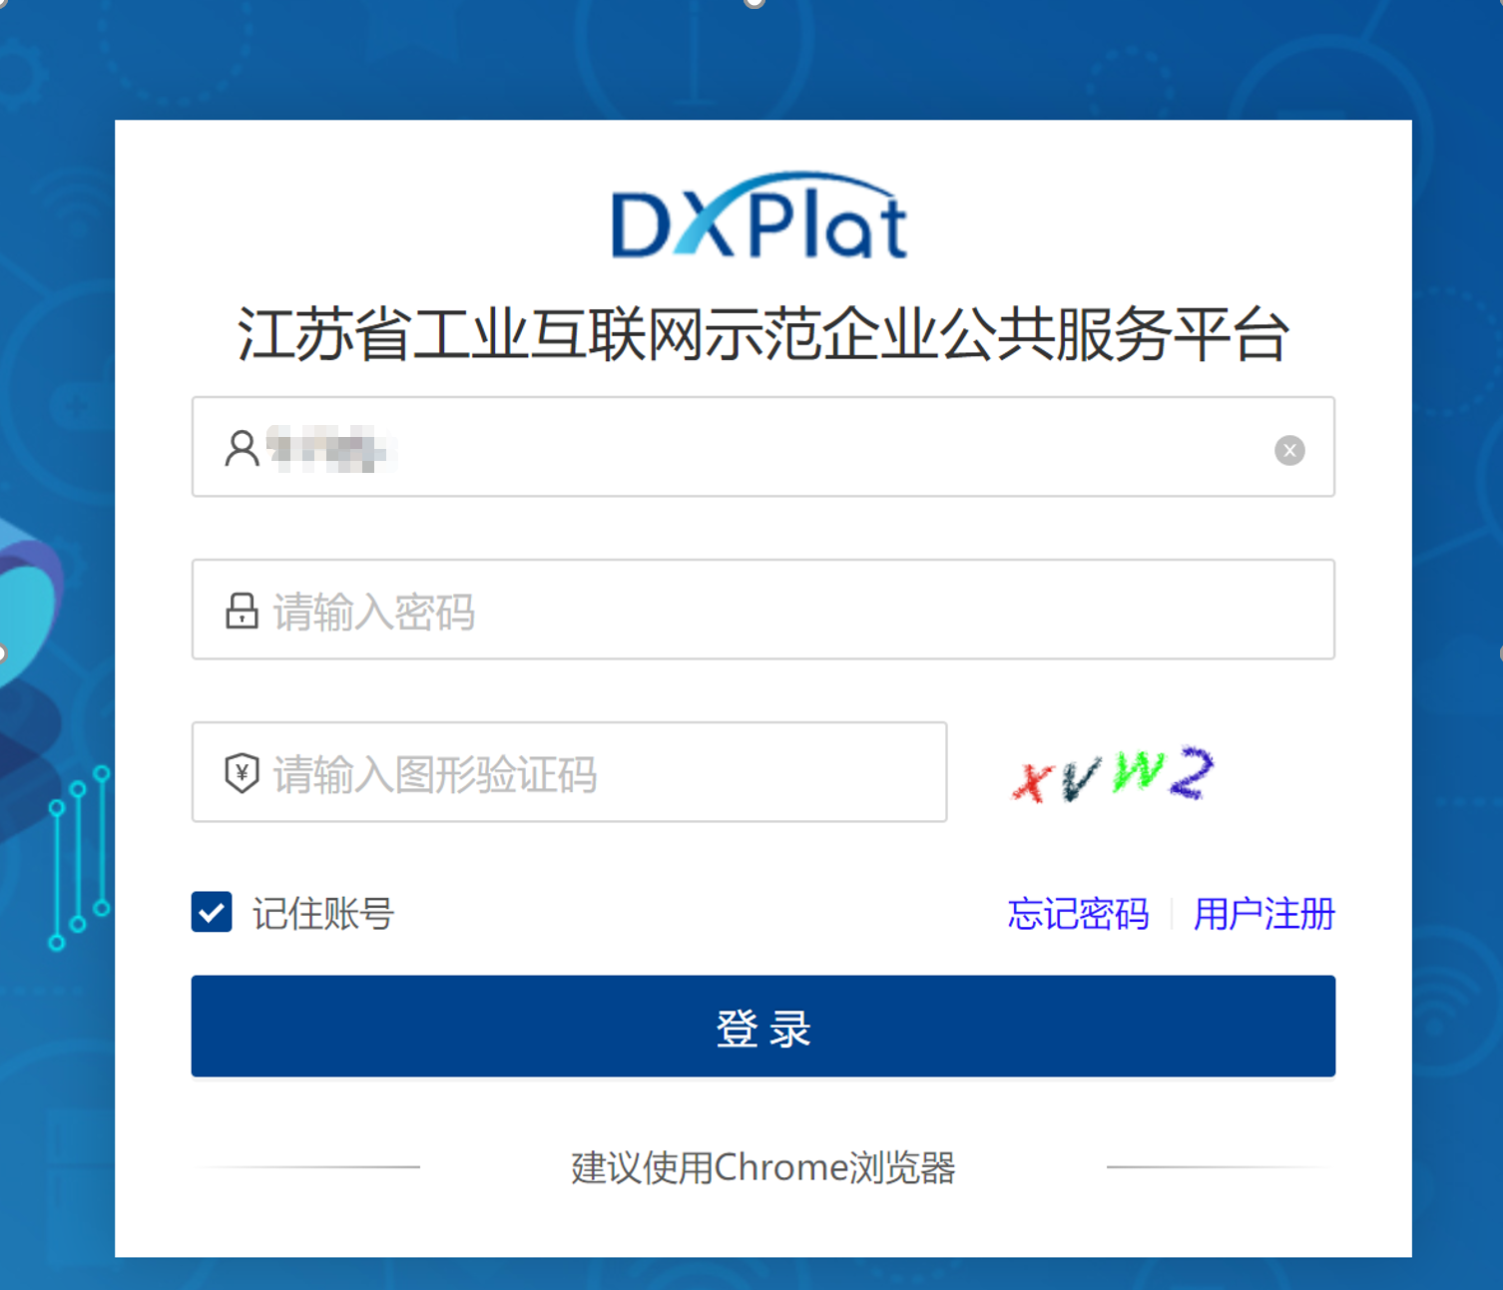

1. 开始企业用户注册

输入企业名，十八位信用代码，企业注册地和其他相关信息等等。

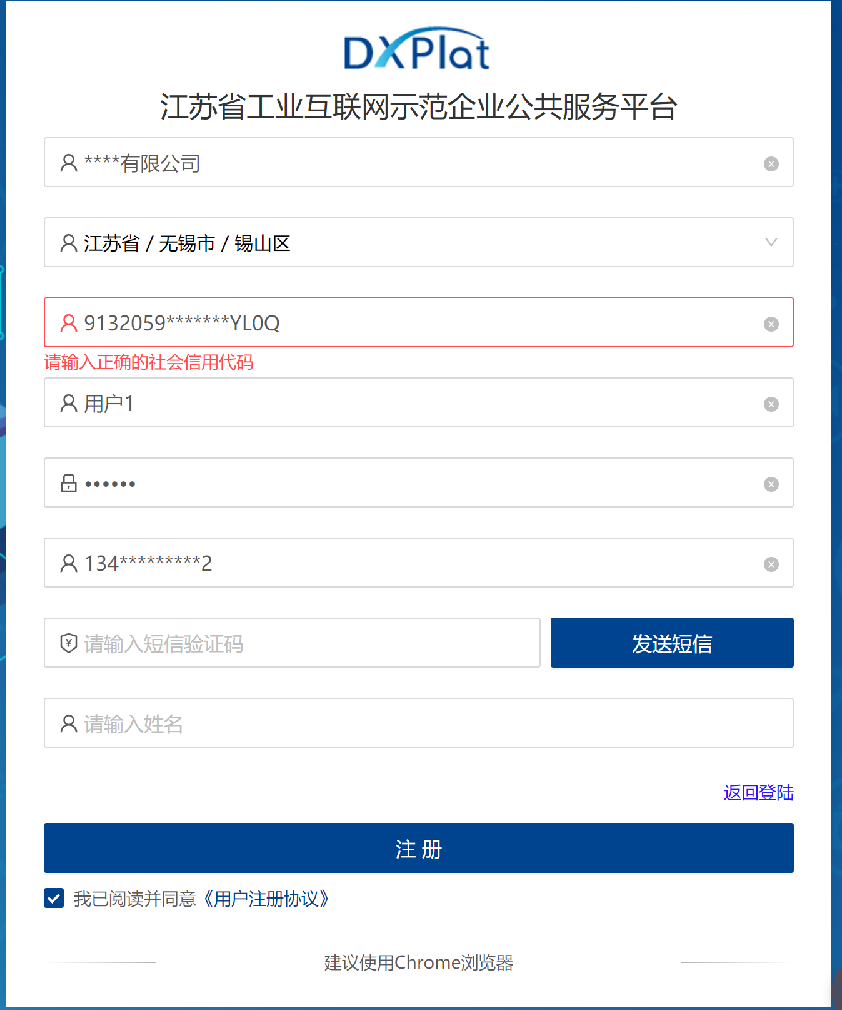

* 1. 输入手机号，点击发送短信验证码
  2. 阅读用户注册协议并点击已经阅读。
  3. 点击注册完成用户注册。

## 忘记密码

用途：企业用户找回密码

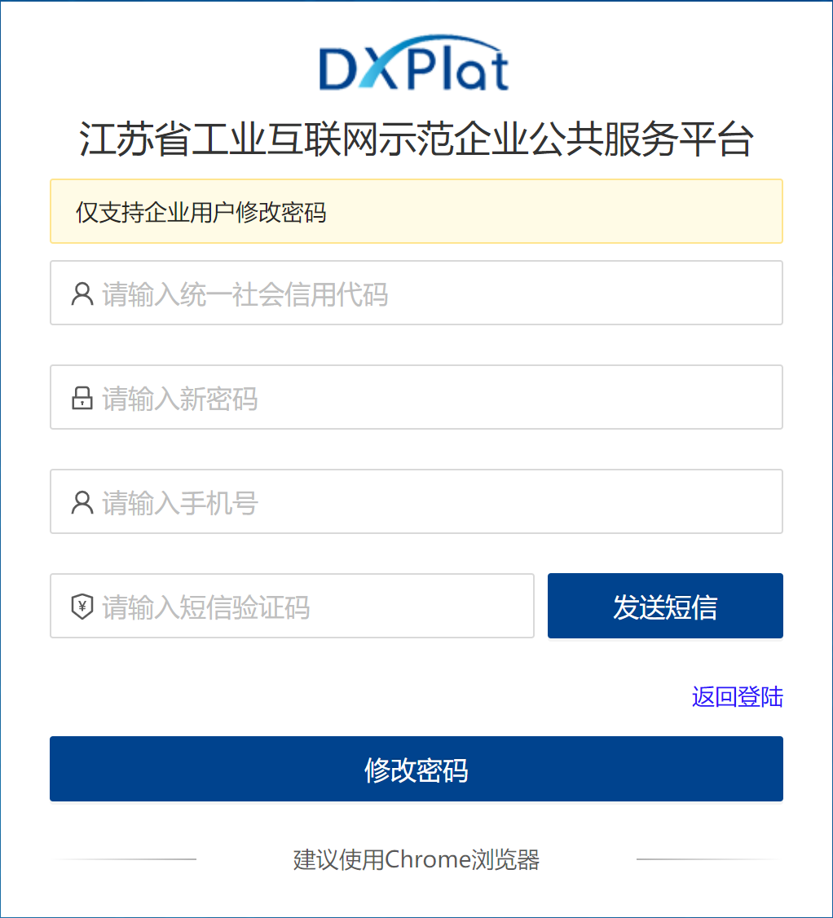

1. 输入十八位企业信用代码
2. 输入新密码
3. 输入注册手机号
4. 输入短信验证码
5. 点击修改密码
6. 如注册手机号已停用，请联系技术支持进行修改

## 企业上云信息填报

用途：用于录入各星级上云企业申报信息。

## 新增申报

用途：星级企业各自进行上云申报信息上报的录入，必须使用该功能进行申报。

步骤：

1. 在工作台中找到“上云企业信息填报”

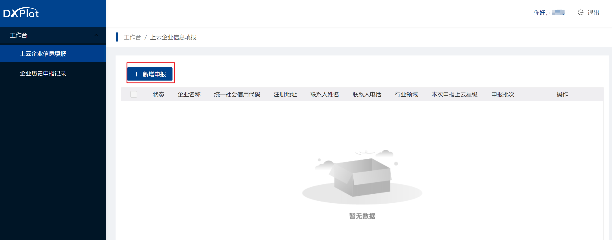

1. 点击“新增申报”，首先系统根据登录用户的注册信息自动填充企业上云基本信息，然后填写企业其他信息。同时系统会根据的申报级别选择不同的附件。不同的星级附件有些不一样。填写企业上云业务和相应的不同附件。确认所有信息填写无误后，点击保存，则完成了一个企业上云信息的填报。

注意：

* 系统会根据登录企业用户资料筛选出企业本次可以申报的上云星级。如果已被评定三星级，这次只能申报四星级。如果已被评定四星级，这次只能申报五星级。如果第一次申报，三星级和四星级都可以申报。
* 附件资料中上传的附件必须为PDF格式。
* 请注意字段前面标注的红色星号是必填项。
* 填写主要上云合作机构的时候，如果需要其他合作机构，先输入合作机构名称，点击旁边的加号，然后在下拉框中再选择。
* 在填写企业性质，上云初衷，选择云服务商的因素的时候，如果需要其他，先输入其他名称，点击旁边的加号，然后在下拉框中再选择。

1. 企业上云基础信息

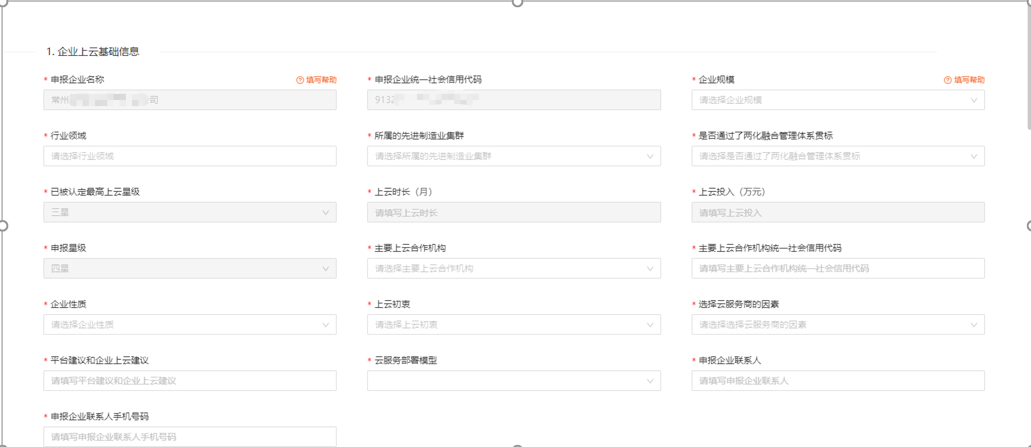

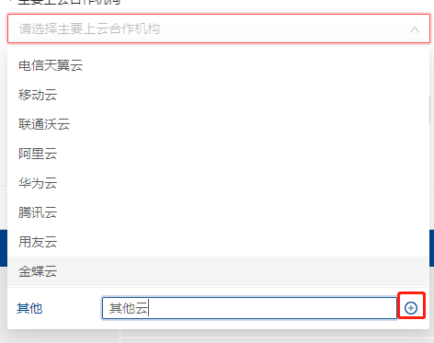

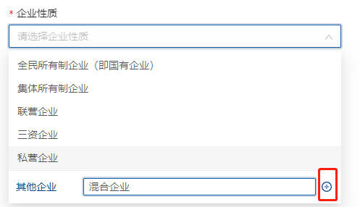

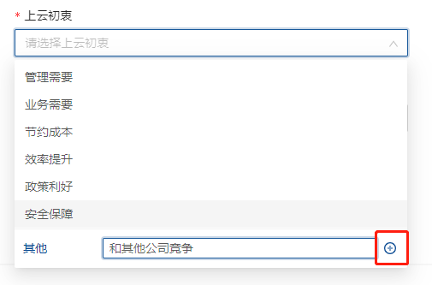

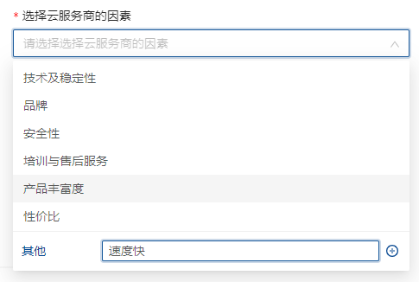

1. 企业上云业务及应用表

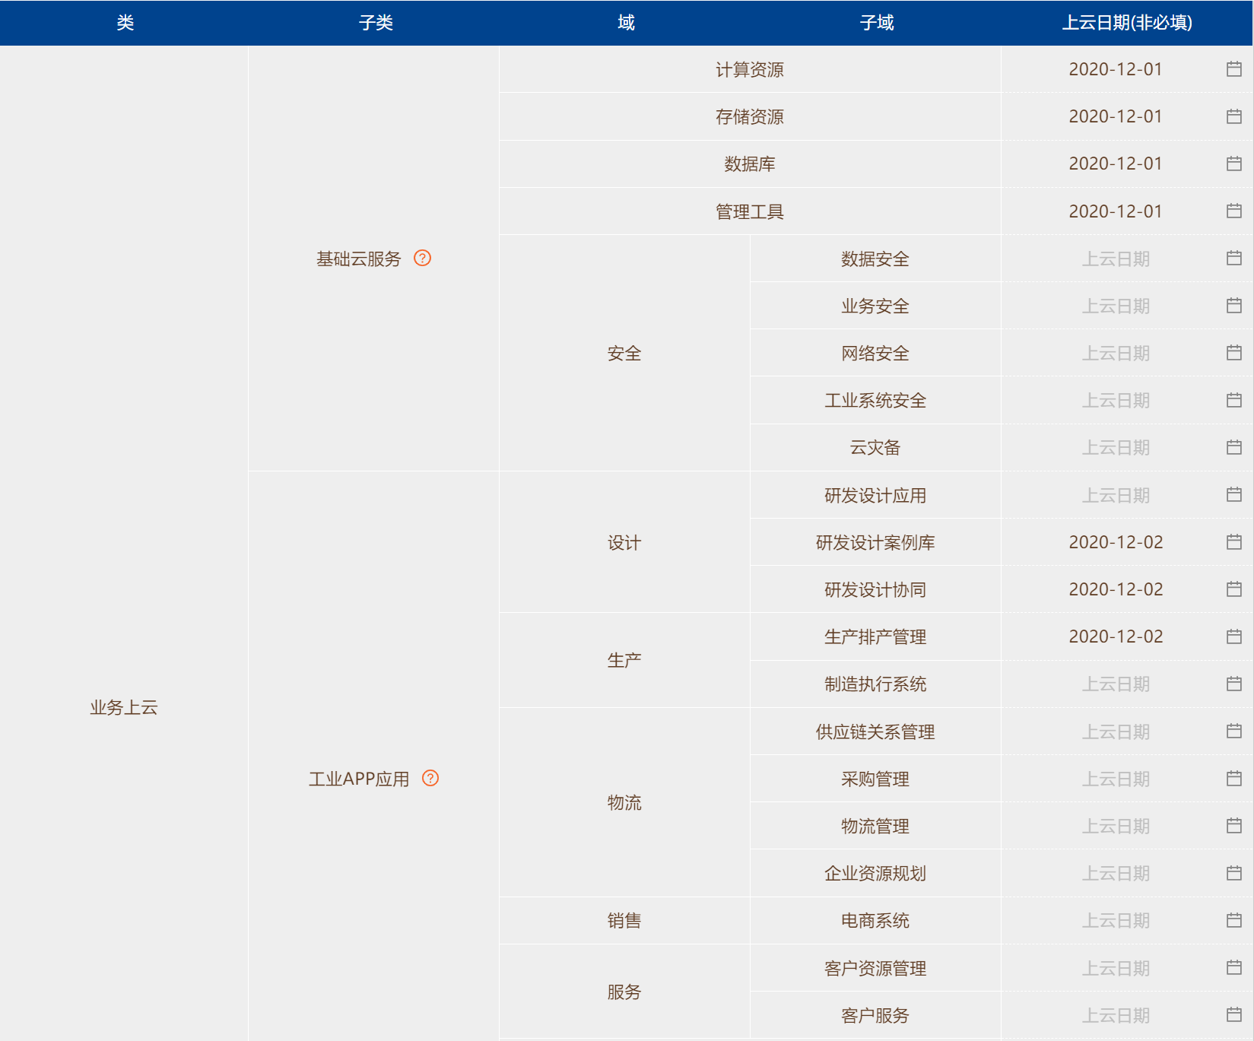

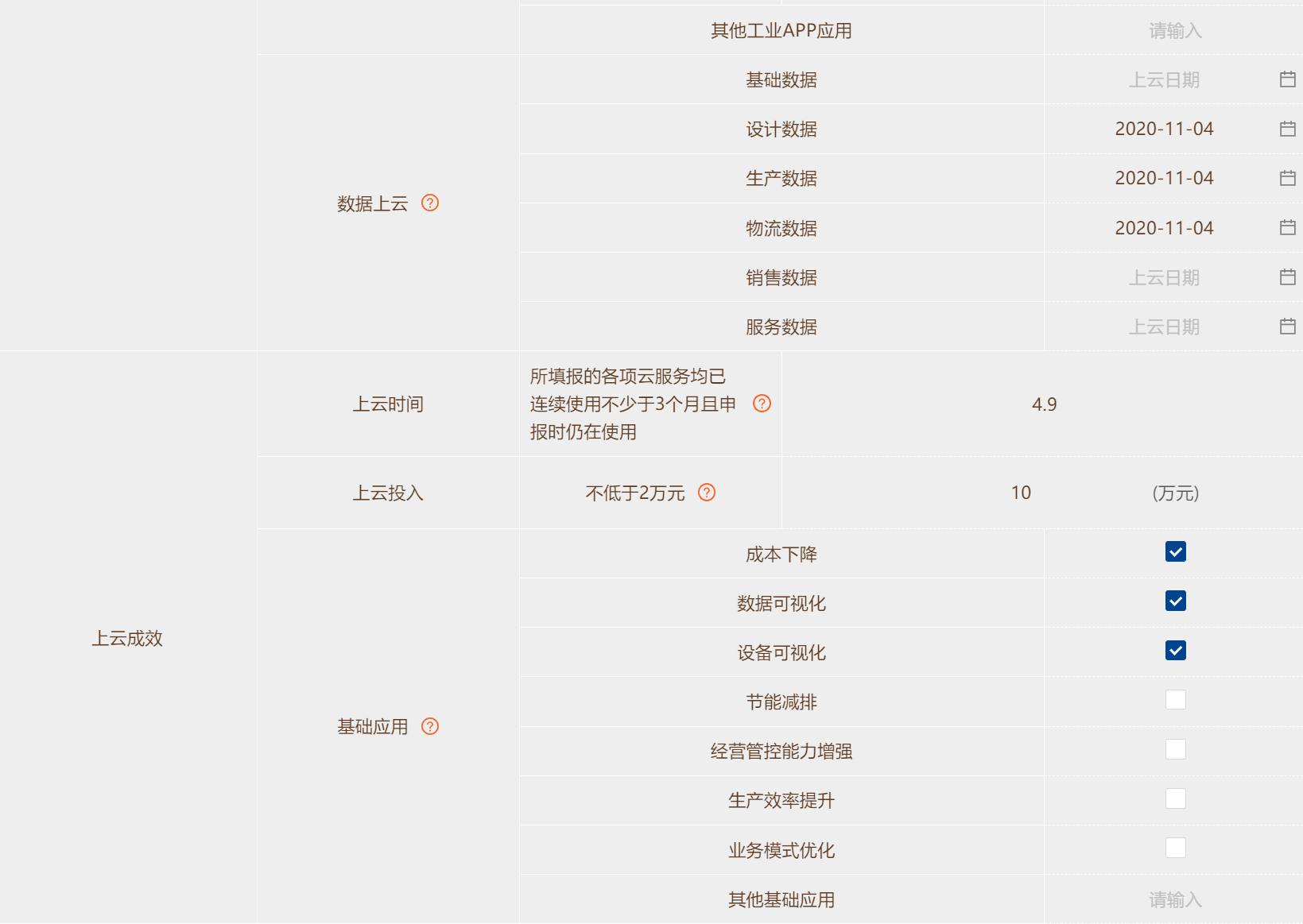

申报三、四、五星级满足的各项子域，请查看对应的提示。

1. 资料上传

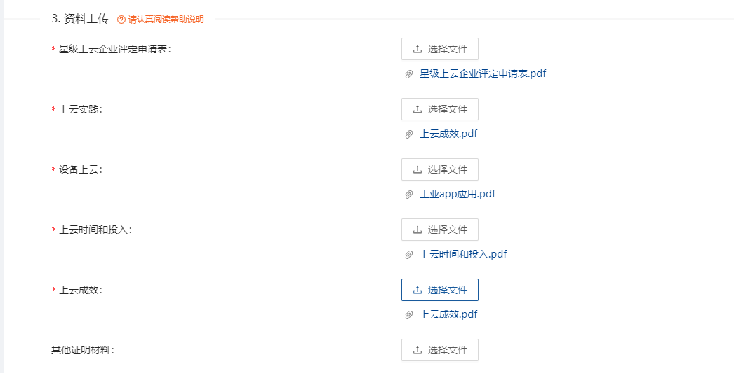

### 编辑

用途：当新增申报时内容填写出现错误，可点击本按钮，修改填写错误的星级上云企业申报信息。

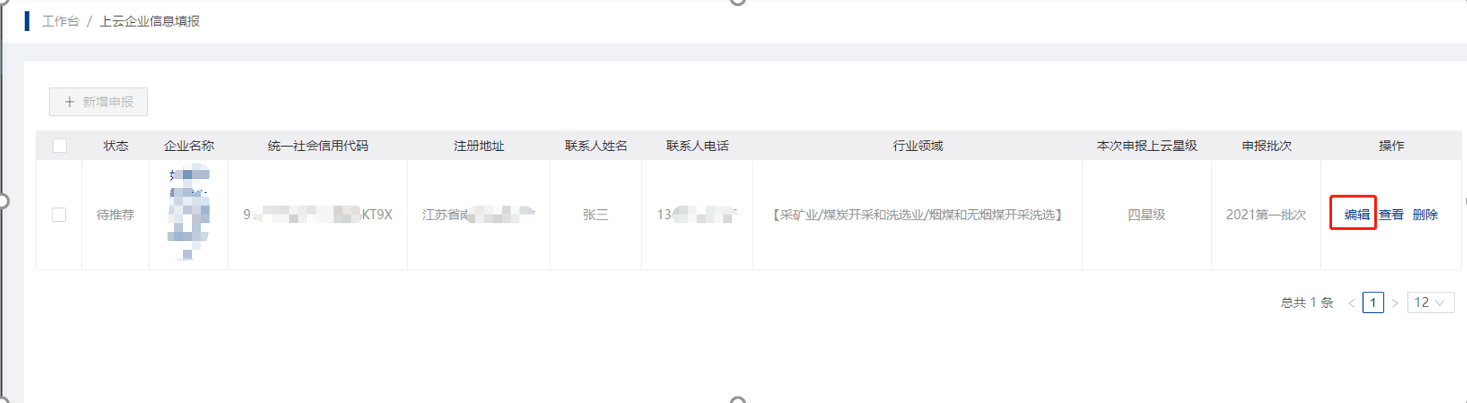

### 删除

用途：用于删除录入错误的星级上云企业申报信息。删除之后可以重新进行申报。

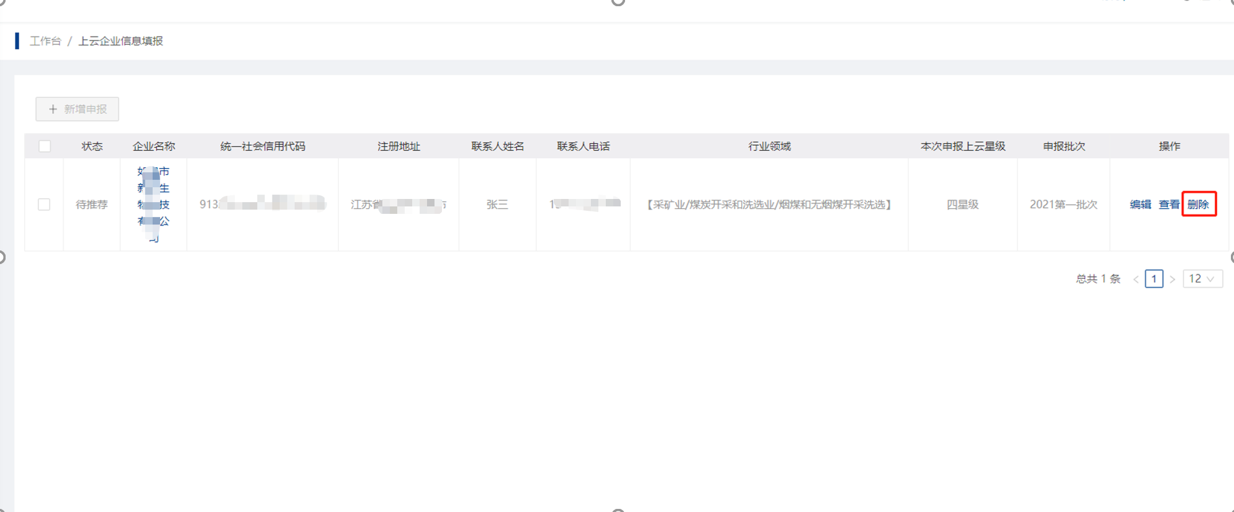

### 查看

用途：用于查看该星级上云企业申报信息。

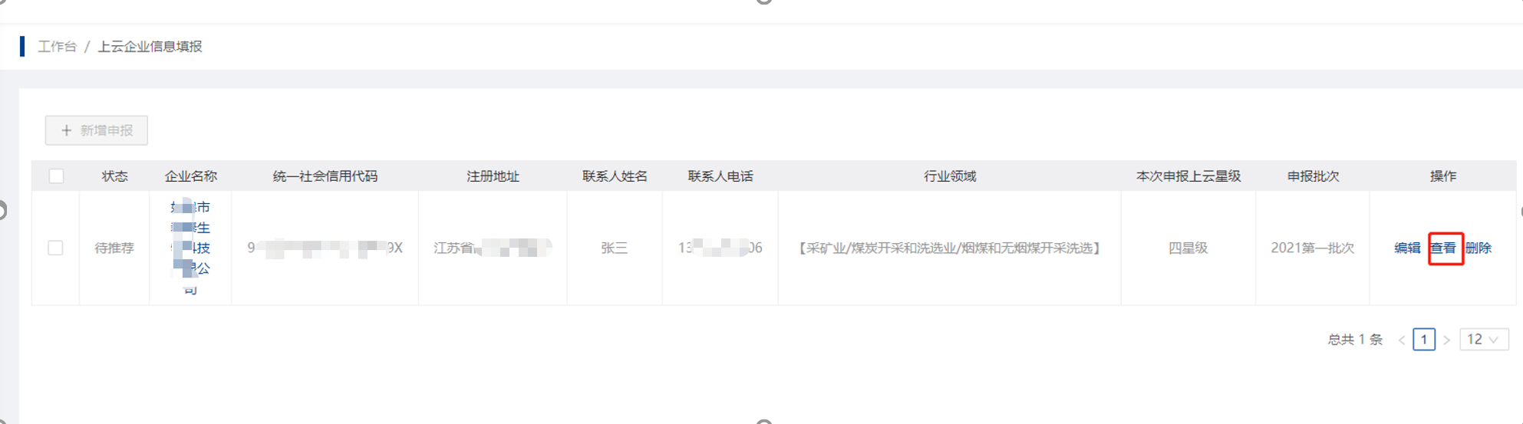

## 企业历史申报记录

用途：用于查看该企业的历史申报记录

